Второй Всероссийский профсоюзный тренинг-лагерь

В разгар лета в одном из самых прекрасных мест нашей страны, в Крыму, в п. Курортное, с 6 по 17 июля работал второй Всероссийский тренинг-лагерь по подготовке лекторов Профсоюза образования и науки. В течение 12 дней позитивные и креативные активисты профсоюзного движения из 28 субъектов России, в том числе и Республики Крым, не только осваивали навыки работы лектора-тренера, защищали свои проекты, но также знакомились с крымскими достопримечательностями, открывали для себя новых людей, с которыми, наверняка, сохранят теплые, дружеские взаимоотношения. И конечно, как же на южном побережье Крыма обойтись без отдыха на пляже, даже если ты приехал сюда учиться?..
Приехала учиться в тренинг-лагерь и я. И даже не ожидала, что эта атмосфера меня затянет.
Как же складывалась жизнь участников второго Всероссийского тренинг-лагеря лекторов Профсоюза? Всех приехавших, а их было 80 человек, объединили в четыре группы, различаемые по цвету бандан (желтые, оранжевые, зеленые и розовые). Программа лагеря была очень насыщенной. Занятия начинались с 15.00 и продолжались примерно до 19.00. В утреннее время участники тренинг-лагеря проводили на море, посвящая время командообразующим играм.
Вначале,стоит сказать о лекциях и семинарах, которые проводились для участников в Летнем и Конференц залах. И в этих залах мы учились у профессиональных лекторов навыкам этого непростого мастерства. Нам рассказали об истории профсоюзного движения,о том,что представляет организация на данный момент времени и какие пути развития у нее есть.Основная часть курса была посвящена компетенциям тренера-лектора:какими качествами должен обладать хороший тренер- лектор,составляли его портрет, учились ораторскому мастерству, говорили, как правильно доносить профсоюзную идею до аудитории. Очень важными были семинары по психологии мотивации,эмоциональному и профессиональному выгоранию и по формированию позитивного мышления.
Не буду углубляться в содержание семинаров и лекций, скажу только, что все занятия были интересными и увлекательными, каждый из присутствовавших на них был соучастником и мог себя проявить.
Наверное, мы так не сплотились и не сдружились бы за эти 12 дней, если бы учеба не чередовалась с отдыхом, который, несомненно, тоже являлся частью подготовки профсоюзных лекторов. По утрам на пляже мы делали зарядку, участвовали в увлекательных конкурсах и играх, рисовали (не только на бумаге, но и на себе: среди команд был устроен конкурс Профсоюзный боди-арт), фотографировали, конечно же, загорали и купались в море. Стоит сказать и о дне Нептуна, в честь которого участники лагеря устроили небольшое театрализованное представление. Правда, проходил он не на пляже, а в бассейне.
Мы не только очень здорово отдохнули сами, но и окружающих повеселили. Поначалу на нас посматривали с опаской: наверное, мы шокировали остальных отдыхающих своими мероприятиями, но потом к нам привыкли.
Вечером в лагере проходила масса интересных мероприятий: Гео-шоу, где нужно было презентовать свой регион, рассказать о самобытности своей малой родины, пригласив участников к себе в гости; проводили различные праздники: Дэнс – класс Ивана Купала, День семьи, любви и верности, командное караоке, День шоколада, театрально -музыкально -поэтическая встреча.
Не забыли организаторы и о том, что участники, наверняка, захотят увидеть крымские достопримечательности. Чтобы каждый мог познакомиться с Крымом получше, участникам предоставили целых два выходных дня. Весь Крым, конечно, объехать за это время не удалось, но зато появилось желание возвращаться сюда снова и снова.
Каждый день в лагере был не похож на предыдущий. Кому-то показалось, что он пробыл в Крыму гораздо больше, чем две недели. Для меня же все пролетело очень быстро. Пришло время прощаться. С Крымом, со вторым Всероссийским тренинг-лагерем. И что печальнее всего – надо было прощаться с людьми, которые за эти 12 дней стали по-настоящему родными. Ведь этот лагерь не только сделал нас лекторами. Самая большая его заслуга в том, что он прежде всего сдружил людей самых разных возрастов, национальностей, интересов, характеров и даже взглядов на жизнь. И, наверное, поэтому очень хочется, чтобы проведение такого лагеря стало традицией. А всем людям, благодаря которым состоялся этот прекрасный двухнедельный праздник под названием Всероссийский тренинг-лагерь по подготовке лекторов Профсоюза, хочется сказать огромное спасибо!
Огромную благодарность хочу выразить Туркменской районной организации Профсоюзов, которая делегировала меня на столь интересное событие в профсоюзном мире нашей страны.
Байрамова НурияТоймуратовна Ставропольский край Туркменский район
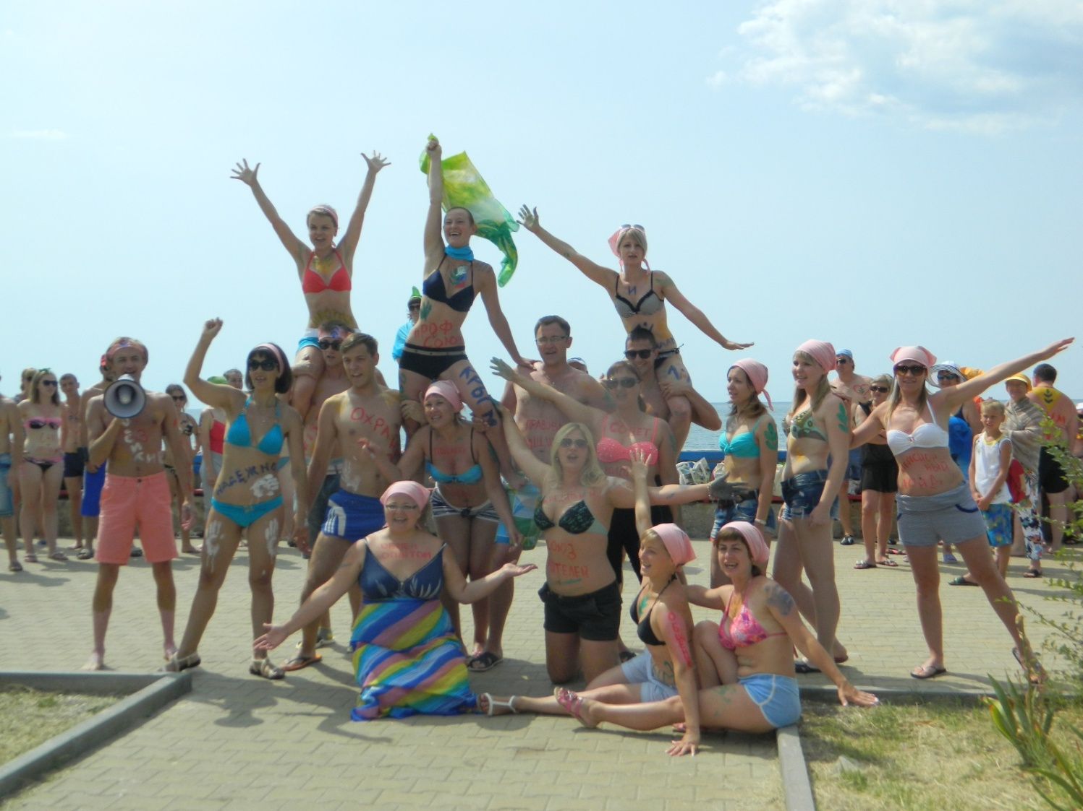
«Профсоюзный боди –арт»
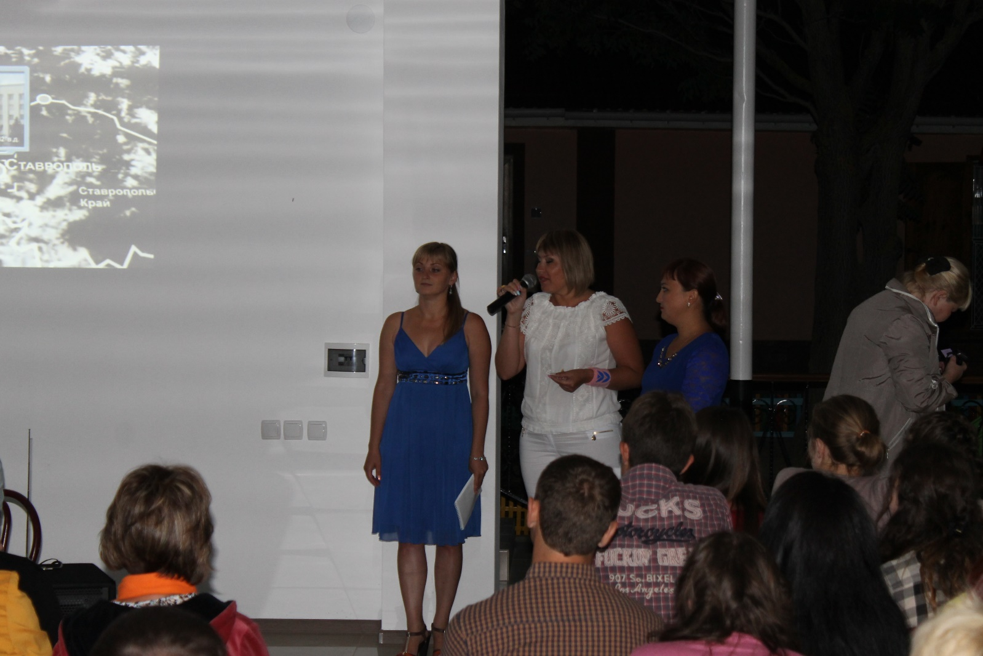
«Гео –шоу»
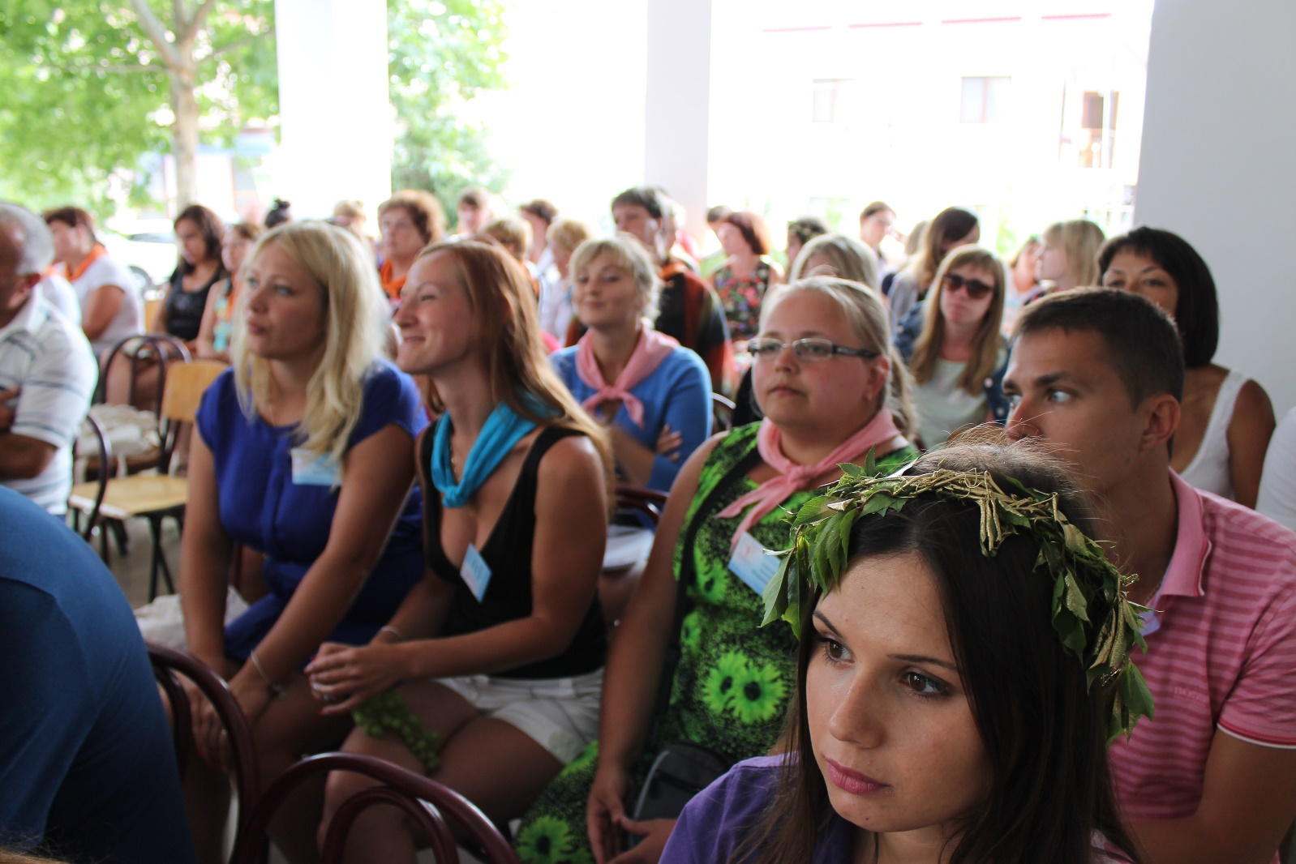
«Мы на лекции»

